СОБЛЮДЕНИЕ ТЕХНИЧЕСКОГО РЕГЛАМЕНТА
ТАМОЖЕННОГО СОЮЗА 032/2013
«О БЕЗОПАСНОСТИ ОБОРУДОВАНИЯ, РАБОТАЮЩЕГО ПОД ИЗБЫТОЧНЫМ ДАВЛЕНИЕМ» – ВОПРОС БЕЗОПАСНОСТИ

В промышленности, на производстве и в быту мы ежедневно сталкиваемся с оборудованием, работающим под давлением. Это не только огромные котлы на ТЭЦ и заводские трубопроводы, но и привычные газовые баллоны, компрессоры или автоклавы. Казалось бы, простое оборудование, но любая его неисправность может привести к возникновению аварии.

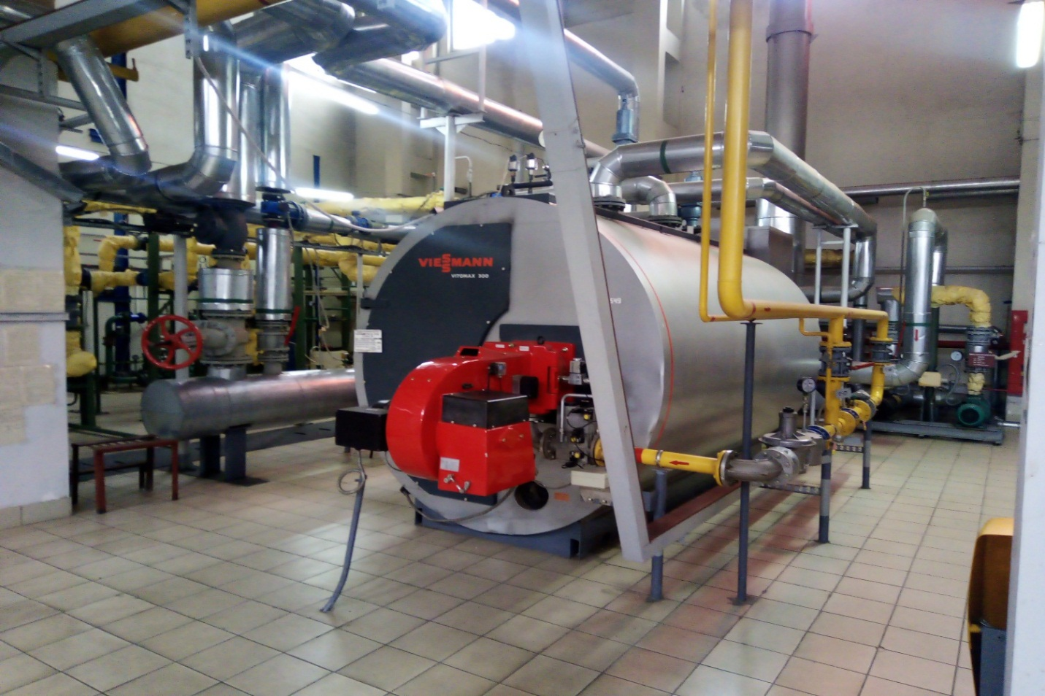

Именно для минимизации этих рисков на территории Евразийского экономического союза (Республика Армения, Республика Беларусь, Республика Казахстан, Кыргызская Республика, Российская Федерация) действует технический регламент Таможенного союза «О безопасности оборудования, работающего под избыточным давлением» ТР ТС 032/2013. Этот документ – не просто бюрократическая формальность, а жесткий свод правил, игнорирование которого чревато юридической ответственностью и реальными техногенными катастрофами.
Прежде чем говорить о требованиях, важно понять, что попадает под действие регламента. Согласно ТР ТС 032/2013 это оборудование, предназначенное для работы с газообразными или жидкими средами под давлением более 0,05 МПа. В эту категорию входят:
сосуды: баллоны, бочки, цистерны, резервуары;
котлы: паровые и водогрейные;
трубопроводы пара и горячей воды;
арматура, предохранительные устройства, устройства и приборы безопасности.

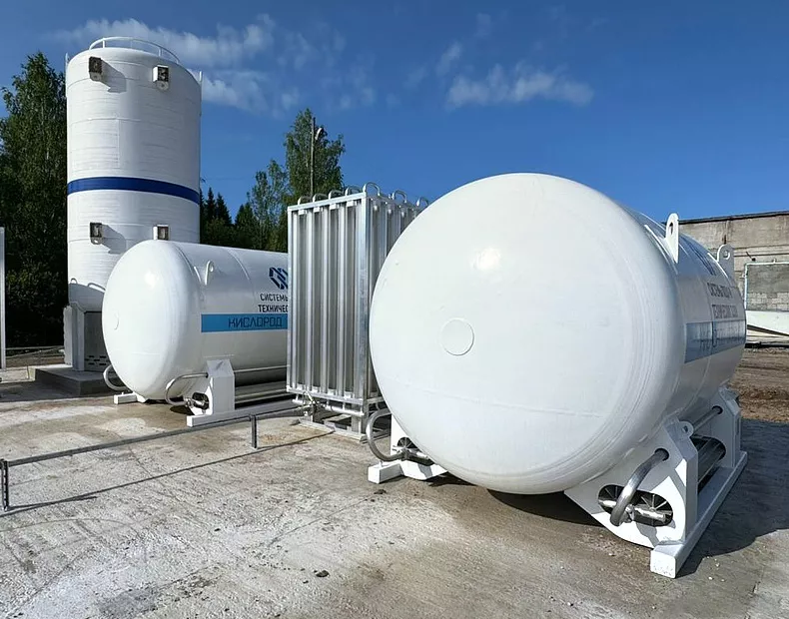

Регламент устанавливает единые требования на всех этапах эксплуатации оборудования: от проектирования до утилизации.
ТР ТС 032/2013 вводит понятие «срок службы расчетный» – срок службы в календарных годах, установленный при проектировании и исчисляемый со дня ввода в эксплуатацию оборудования. Это важно, так как после истечения этого срока эксплуатация данного оборудования должна быть запрещена, либо требуется проведение технического диагностирования для продления ресурса.
Оценка (подтверждение) соответствия оборудования требованиям настоящего технического регламента осуществляется путем сертификации аккредитованным органом по сертификации или декларированию соответствия на основании собственных доказательств. Перед тем как оборудование попадет на предприятие, оно должно в обязательном порядке пройти оценку соответствия. В зависимости от категории оборудования, это может быть сертификация (для наиболее опасных объектов 3 и 4 категории) или декларирование (1и 2 категория). Наличие сертификата или декларации – пропуск для законного использования оборудования.
Безопасная эксплуатация – зона ответственности владельца оборудования.
Регламент требует:
наличия исправных предохранительных клапанов, манометров и систем автоматики безопасности;
соблюдения режимов работы, указанных заводом-изготовителем;
Одна из причин аварий – это халатность или некомпетентность обслуживающего персонала. ТР ТС 032/2013 в связке с другими нормативными документами Республики Беларусь в области промышленной безопасности предъявляет жесткие требования к персоналу.
Инженерно-технические работники и обслуживающий персонал (операторы, слесари и др.) обязаны проходить обучение и периодическую проверку знаний по промышленной безопасности.
Оборудование под давлением подвергается износу и теряет свои эксплуатационные качества. Металл подвергается коррозии, усталости, в нем появляются трещины. Чтобы вовремя это заметить, регламент предписывает регулярное техническое освидетельствование и диагностирование. Периодичность устанавливается изготовителем или прописана в Правилах по обеспечению промышленной безопасности оборудования, работающего под избыточным давлением, утвержденных постановлением Министерства по чрезвычайным ситуациям Республики Беларусь от 27 декабря 2022 г. № 84.
Владелец оборудования обязан организовать проведение периодического технического освидетельствования и технического диагностирования. Техническое освидетельствование выполняется силами экспертов Могилевского областного управления Госпромнадзора и экспертами предприятий. Техническое диагностирование может выполняться специалистами Госпромнадзора и специалистами специализированных организаций. Эксплуатация оборудования без проведения периодического технического освидетельствования и диагностирования запрещается.
Госпромнадзор осуществляет государственный надзор за соблюдением требований технических регламентов Таможенного союза, Евразийского экономического союза в области промышленной безопасности, в том числе технического регламента Таможенного союза «О безопасности оборудования, работающего под избыточным давление ТР ТС 032/2013. Проверки в части соблюдения требований ТР ТС 032/2013 могут проводится как в отношении изготовителей Республики Беларусь, так и в отношении уполномоченных изготовителем лиц, поставщиков, продавцов, импортеров на территории Республики Беларусь.
Несоблюдение требований ТР ТС 032/2013 квалифицируется как нарушение в области промышленной безопасности. Тяжесть ответственности за совершение данного нарушения соизмеряется с тяжестью последствий аварии, произошедшей по причине несоблюдения установленных требований.
ТР ТС 032/2013 – это не набор абстрактных «бумажных» норм, а выверенная система мер, призванная сохранить жизнь и здоровье людей. Пренебрежение требованиями к конструкции оборудования или экономия на обучении персонала, техническом освидетельствовании и техническом диагностировании рано или поздно приводит к трагедии.
Соблюдение этого регламента должно быть безусловным приоритетом для любого руководителя, на чьем предприятии есть котлы, трубопроводы, сосуды, работающие под давлением. Это не вопрос выбора, это вопрос ответственности за человеческие жизни.

Государственный инспектор
Бобруйского межрайонный отдела
Могилевского областного управления
Госпромнадзора
Михаил Вожик

